**封装Ghost XP SP3万能驱动全过程**

重装系统是一件十分浪费时间的事，自己制作一张万能驱动盘效果还是不错的。（电脑公司装机版的光盘，有些软件并不是我们想要的，并且他们大多提供的是盗版的系统。）

         原理：利用微软的封装工具进行系统封装，封装时运行万能驱动。

        备注：封装前，安装自己常用的软件、卸载那些没必要的软件，卸载掉系统的驱动，重启电脑。

                  最好办法：直接先用纯系统安装盘安装系统（不要安装驱动），再安装好要用的软件。

1.准备工具

    WIN XP系统安装光盘（最好正版）：主要是使用系统盘中自带的封装工具

    自由天空综合驱动包 SkyDriverXP_V9.9 ：万能驱动，有的显卡不能驱动，在我的电脑->管理->设备管理

                      器 中选中未驱动的硬件，点右键，更新驱动程序，直接点下一步，系统会自动驱动。

2.封装GHOST文件

     打开WIN XP系统安装盘，打开 \SUPPORT\TOOLS 文件夹，把DEPLOY这个文件拷贝到你的硬盘，解压这个文件（这个就是微软的系统封装工具）。

    解压自由天空综合驱动包 SkyDriverXP_V9.9。

   在C盘新建一个文件夹 Sysprep，将DEPLOY这个解压后的文件全部拷到 C:\Sysprep 里面。把SkyDriverXP_V9.9解压后的全部文件放在C:\Driver这个文件夹之下。

   运行 C:\Sysprep\setupmgr.exe，打开系统封装向导，直接点击 “下一步”，默认选择是 “创建新文件”，

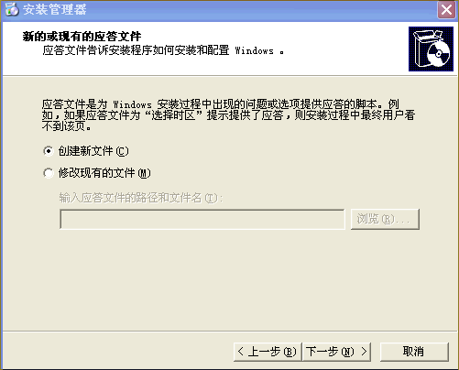

不用更改，点击“下一步”，选择 “Sysprep 安装(S)”，

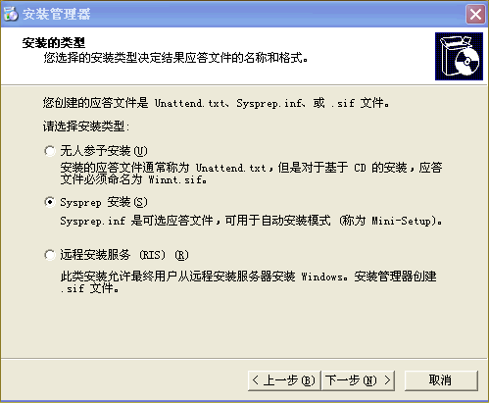

点击 “下一步”，选择的产品肯定是 “Windows XP Professional (P) "，

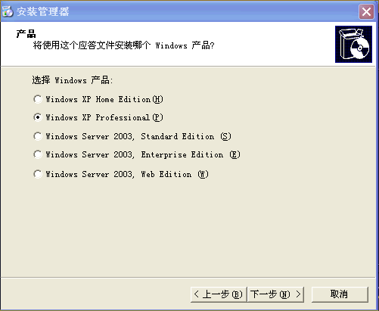

点 “下一步”，选择 “是，完全自动安装”，

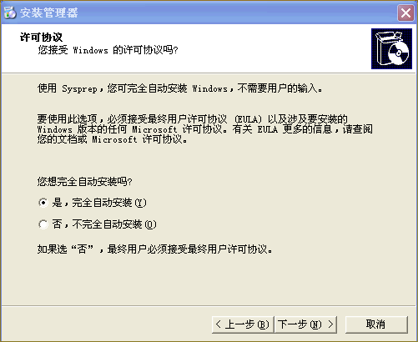

名称、单位，随便填写，

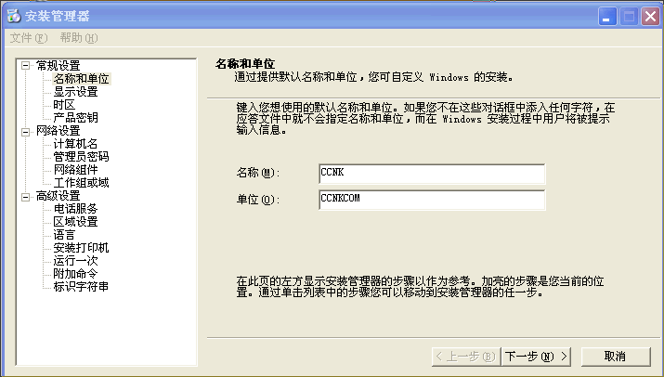

显示设置按照默认，不用更改，时区选择 “（GMT+8:00 )北京，重庆"这个，

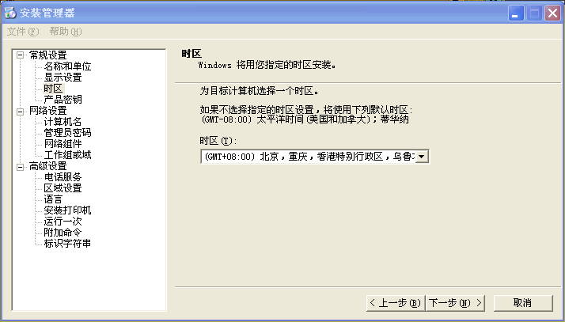

序列号可以输入上海政府版的 MRX3F-47B9T-2487J-KWKMF-RPWBY，

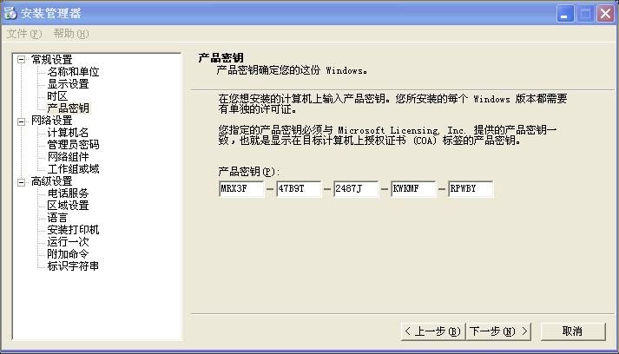

点击“下一步”，随便输入一个计算机名，也可以选择自动产生计算机名，

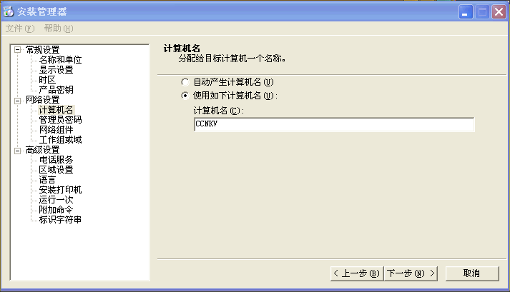

点“下一步”，管理员密码自己设置，如果不想设置，直接点“下一步”，网络主件不用更改，下一步，工作组或域，不用更改，除非你要把你的计算机加入制定的域，直接点下一步，电话服务、区域设置，不用更改，直接点“下一步”，

语言要选择“中文（简体）”，

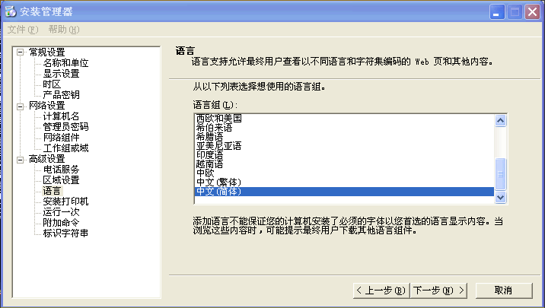

安装打印机，不用更改，下一步，

**运行一次** 这个界面，在“要添加的命令”中输入：C:\Dr.bat，

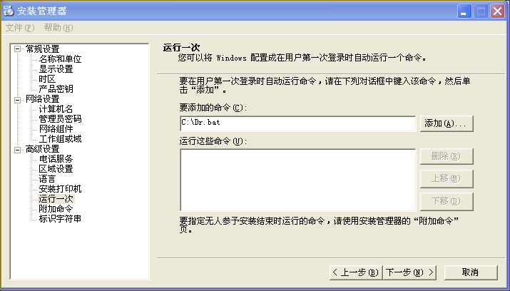  
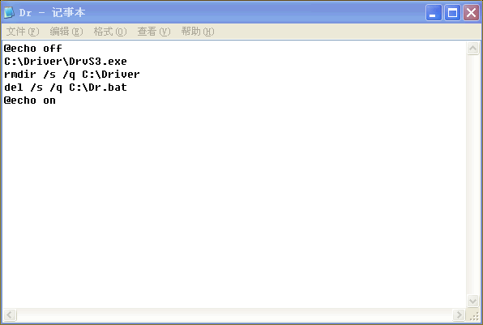

其中 Dr.bat 的内容如上图。（Dr.bat的创建：新建一个文本文件，输入以上代码，另存为Dr.bat，将这个文件拷贝到C盘下)，这个批处理命令的意思是：在进入系统时，运行万能驱动，驱动完之后删除驱动安装程序及这个批处理文件。

其余的点默认的“下一步”。点“下一步”，点“确定”，再点“完成”。这时安装管理器向导已经设置完成。

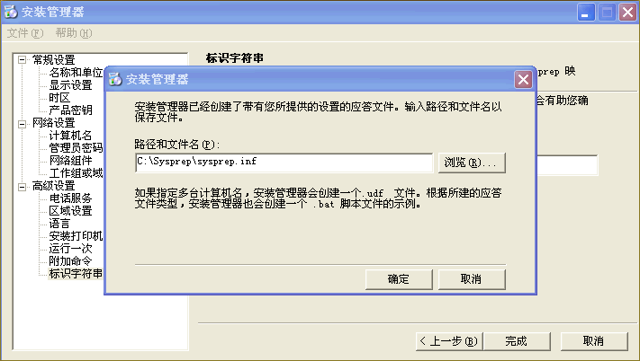

     打开 C:\Sysprep下的 Sysprep.exe，这时系统会弹出一个对话框，直接点 “确定”，把所有的选项都选上。注意：这时要关机，千万不能重启电脑，不然就前功尽弃了。找一张Ghost光盘，从光驱启动系统，用Ghost把C盘以*.GHO文件形式保存到其它盘中。（当然你也可以使用U盘、或者移动硬盘制作的USB系统启动盘，从USB启动系统）。这样*.GHO文件就制作完毕了。以后要装系统，可以直接用GHost还原保存的这个文件就OK了。

     这里只是讲了如何封装系统，至于如何制作万能驱动系统安装盘以后会讲。（由于时间有限，这里只提供如何操作，具体过程的图片暂不提供。）

    注：用按照此文封装的GHO文件的时候，安装万能驱动时会提示你驱动程序未通过验证之内的或不匹配，你一定要 仍然继续 ，不能选 停止安装 ，不然驱动程序无法安装。进入系统之后，有的时候会出现显卡无法驱动，你可以在我的电脑->管理->设备管理器->显示卡 中更新驱动程序，直接点下一步，因为驱动程序都在 C:\Drivers 这个文件夹之下。对于有些特别旧的主板，如果不能驱动，请找其它驱动。另，如果对此万能驱动不放心，可以在下载完成之后，用杀毒软件杀一下毒。